INFORME TÉCNICO
Práctica Formativa Obligatoria 2 : API REST, Autenticación Segura y Persistencia en SQLite
Materia: Programación sobre Redes (Comisión E) | Cátedra: Prof. Alan Portillo
Fecha de Entrega: hasta 14 de Octubre 2026  Alumno: SCIULLI, Guillermo Miguel | Estado de Evaluación: Finalizado - Probado con Éxito  Link github:https://github.com/guillote1977/PROG-Redes-PFO2
PFO 2: Sistema de Gestión de Tareas con API y Base de Datos
Al finalizar este trabajo práctico, serás capaz de:
- Implementar una API REST con endpoints funcionales.
- Utilizar autenticación básica con protección de contraseñas.
- Gestionar datos persistentes con SQLite.
- Construir un cliente en consola que interactúe con la API.
Servidor (API Flask)
Desarrolla un servidor que realiza lo siguiente:
  - Registro de Usuarios
- Endpoint: POST /registro
- Debe recibir {"usuario": "nombre", "contraseña": "1234"}.
- Almacenar usuarios en SQLite con contraseñas hasheadas (¡nunca en texto plano!).
- Inicio de Sesión
- Endpoint: POST /login
- Verifica credenciales y permite acceso a las tareas.
- Gestión de Tareas
- GET /tareas: Muestre un html de bienvenida
Requisitos técnicos:
- Usar alguna librería para hashear contraseñas.
- La persistencia de los datos debe ser en sqlite.
Entregables
  - Código Fuente:
- servidor.py (API Flask + SQLite).
- Documentación:
- Instrucciones para ejecutar el proyecto y probarlo(README.md).
- Capturas de pantalla de pruebas exitosas.
- Entregable en repositorio de Github, usando Github pages alojar el proyecto.
- Respuestas Conceptuales:
- ¿Por qué hashear contraseñas?
- Ventajas de usar SQLite en este proyecto.

1. Arquitectura General del Sistema
El presente trabajo práctico implementa un sistema distribuido ligero basado en una arquitectura cliente-servidor bajo el estilo arquitectónico REST (Representational State Transfer). La solución resuelve la gestión descentralizada de tareas y usuarios mediante el desacoplamiento estricto entre una interfaz de línea de comandos en cliente y un servicio web de backend construido con Flask y SQLite.
- Servidor API REST (servidor.py): Desarrollado con el microframework Flask de Python. Expone múltiples endpoints HTTP para la gestión de usuarios y tareas, controlando las reglas de negocio, la validación de credenciales y la persistencia relacional.
- Cliente Interactivo de Consola (cliente.py): Desarrollado en Python utilizando la librería cliente 'requests'. Proporciona un menú de navegación interactivo que consume la API REST, transmitiendo estructuras JSON estructuradas de forma transparente para el usuario.
- Capa de Persistencia (tareas.db): Motor relacional embebido SQLite que gestiona de forma transaccional el estado del sistema mediante dos tablas acopladas con llaves foráneas ('usuarios' y 'tareas').
2. Especificación de Endpoints y Contrato de API
La API REST expone un conjunto de rutas HTTP diseñadas según los estándares RESTful, utilizando verbos normativos y códigos de estado HTTP adecuados (200 OK, 201 Created, 400 Bad Request, 401 Unauthorized, 404 Not Found, 409 Conflict):
Método | Endpoint | Entrada / Body JSON | Descripción y Código HTTP
POST | /registro | {"usuario": "...", "password": "..."} | Registra un usuario nuevo con contraseña hasheada. (201 Created / 400 / 409)
POST | /login | {"usuario": "...", "password": "..."} | Autentica credenciales verificando el hash almacenado. (200 OK / 401)
GET | /tareas | N/A (Header Accept) | Retorna interfaz HTML interactiva en navegador o JSON con la API. (200 OK)
POST | /tareas | {"usuario_id": 1, "titulo": "..."} | Crea una nueva tarea asociada al ID del usuario. (201 Created / 400)
GET | /tareas/usuario/<id> | N/A (URL param) | Lista todas las tareas registradas pertenecientes al usuario especificado. (200 OK)
PUT | /tareas/<id>/completar | N/A (URL param) | Actualiza el estado de la tarea a completada (completada = 1). (200 OK / 404)

3. Respuestas a las Preguntas Conceptuales Obligatorias
3.1 Importancia del Hasheo de Contraseñas y Uso de Sal (Salt)
El almacenamiento de contraseñas en formato de texto plano representa una vulnerabilidad de seguridad crítica en el diseño de software. En el servidor desarrollado, la protección del vector de autenticación se fundamenta en la función criptográfica unidireccional de la librería 'werkzeug.security' (implementada mediante el algoritmo PBKDF2 con SHA256 y sal dinámica).
- Mitigación ante Filtraciones de Datos (Data Leaks): Si la base de datos SQLite 'tareas.db' fuera comprometida por un atacante, las contraseñas reales de los usuarios no se verían expuestas. El atacante únicamente obtendría cadenas aleatorias no invertibles.
- Irreversibilidad Criptográfica: Una función de hash es un algoritmo matemático de una sola vía. No existe una función inversa que permita 'deshashear' la cadena almacenada para recuperar la clave original.
- Inmunidad contra Tablas Rainbow y Diccionarios (Salt): El método de Werkzeug incorpora de forma transparente un valor aleatorio único de 'sal' (salt) antes de aplicar el hasheo. Esto garantiza que dos usuarios con la misma clave (ej: '123456') generen hashes completamente distintos en la base de datos, anulando la efectividad de ataques con tablas precalculadas.
- Cumplimiento del Principio de Menor Privilegio: La arquitectura garantiza que ni siquiera los administradores de la base de datos o desarrolladores del sistema conozcan las contraseñas originales de los usuarios.
3.2 Ventajas Técnicas de SQLite en Arquitecturas Web Ligeras
SQLite es el motor de base de datos relacional sin servidor (serverless) más utilizado en la industria. Para este proyecto de gestión de tareas, su elección ofrece claras ventajas arquitectónicas frente a motores cliente-servidor tradicionales como MySQL o PostgreSQL:
- Arquitectura Embebida (Serverless): No requiere la instalación, configuración ni mantenimiento de un servicio de proceso independiente escuchando en un puerto de red. La base de datos reside directamente en el mismo espacio de memoria del proceso de Python.
- Almacenamiento Portátil en Archivo Único: Toda la estructura relacional (tablas 'usuarios' y 'tareas', índices y restricciones de integridad) se empaqueta en el archivo físico 'tareas.db', garantizando máxima portabilidad entre entornos.
- Cero Configuración (Zero-Configuration): Se conecta nativamente mediante el módulo estándar 'sqlite3' de Python, eliminando la necesidad de credenciales complejas o cadenas de conexión de red.
- Transacciones ACID Completas: Cumple rigurosamente con los principios de Atomicidad, Consistencia, Aislamiento y Durabilidad, protegiendo la integridad de las relaciones entre usuarios y tareas ante fallos o apagados repentinos.
4. Guía de Instalación y Validación de Ejecución
Para validar el correcto funcionamiento del sistema en cualquier entorno con Python 3.x, siga los siguientes pasos de ejecución secuencial:
- Paso 1 - Dependencias: Instalar las librerías requeridas mediante consola: 'pip install Flask requests werkzeug'.
- Paso 2 - Ejecución del Servidor: Iniciar el servidor API REST ejecutando 'python servidor.py'. El servicio se iniciará escuchando en http://127.0.0.1:5000 e inicializará automáticamente el archivo 'tareas.db'.
- Paso 3 - Cliente Interactivo: Abrir una segunda terminal y ejecutar 'python cliente.py'. Navegue por el menú interactivo para registrar un usuario, iniciar sesión y administrar tareas.
- Paso 4 - Prueba Web: Acceder desde cualquier navegador a http://localhost:5000/tareas para visualizar la página HTML de bienvenida generada por la API.
5. Anexo de Código Fuente Completo y Documentado
5.1 Código del Servidor API REST (servidor.py)
A continuación se adjunta la implementación completa del backend en Flask con persistencia en SQLite y hasheo seguro de contraseñas:
#SCIULLI, Guillermo Miguel - COM E -
import os
import sqlite3
from flask import Flask, request, jsonify, render_template_string
from werkzeug.security import generate_password_hash, check_password_hash

app = Flask(__name__)
DB_NAME = "tareas.db"

# ==========================================
# INICIALIZACIÓN DE LA BASE DE DATOS SQLITE
# ==========================================
def obtener_conexion_bd():
#Establece conexión con la base de datos SQLite y retorna el objeto de conexión.
conexion = sqlite3.connect(DB_NAME)
conexion.row_factory = sqlite3.Row # Permite acceder a las columnas por nombre
return conexion

def inicializar_bd():
#Crea las tablas 'usuarios' y 'tareas' si no existen en la base de datos.
with obtener_conexion_bd() as conexion:
cursor = conexion.cursor()

# Tabla de Usuarios (contraseñas hasheadas)
cursor.execute('''
CREATE TABLE IF NOT EXISTS usuarios (
id INTEGER PRIMARY KEY AUTOINCREMENT,
usuario TEXT UNIQUE NOT NULL,
contrasena_hash TEXT NOT NULL,
fecha_registro TIMESTAMP DEFAULT CURRENT_TIMESTAMP
)
''')

# Tabla de Tareas vinculada a los usuarios
cursor.execute('''
CREATE TABLE IF NOT EXISTS tareas (
id INTEGER PRIMARY KEY AUTOINCREMENT,
usuario_id INTEGER NOT NULL,
titulo TEXT NOT NULL,
descripcion TEXT,
completada INTEGER DEFAULT 0,
fecha_creacion TIMESTAMP DEFAULT CURRENT_TIMESTAMP,
FOREIGN KEY (usuario_id) REFERENCES usuarios (id) ON DELETE CASCADE
)
''')
conexion.commit()
print("[DB] Base de datos inicializada correctamente con tablas 'usuarios' y 'tareas'.")

# ==========================================
# ENDPOINTS DE LA API REST (FLASK)
# ==========================================

@app.route('/', methods=['GET'])
def inicio():
#Ruta raíz de estado de la API.
return jsonify({
"estado": "Servidor activo",
"version": "1.0.0",
"endpoints_disponibles": [
"POST /registro",
"POST /login",
"GET /tareas",
"POST /tareas",
"GET /tareas/usuario/<usuario_id>",
"PUT /tareas/<tarea_id>/completar"
]
}), 200

# ------------------------------------------
# 1. REGISTRO DE USUARIOS (POST /registro)
# ------------------------------------------
@app.route('/registro', methods=['POST'])
def registro():

#Endpoint para registrar un nuevo usuario.
#Recibe JSON: {"usuario": "nombre", "contraseña": "1234"} o {"usuario": "nombre", "contrasena": "1234"}
#Almacena el usuario con la contraseña hasheada de manera segura.

datos = request.get_json(silent=True) or request.form

if not datos:
return jsonify({"error": "No se enviaron datos válidos en la petición"}), 400

usuario = datos.get('usuario')
# Permite tanto 'contraseña' como 'contrasena' para evitar inconvenientes de codificación
contrasena = datos.get('contraseña') or datos.get('contrasena')

if not usuario or not contrasena:
return jsonify({"error": "Debe proporcionar los campos 'usuario' y 'contraseña'"}), 400

usuario = str(usuario).strip()
contrasena = str(contrasena).strip()

if len(usuario) < 3 or len(contrasena) < 3:
return jsonify({"error": "El usuario y la contraseña deben tener al menos 3 caracteres"}), 400

# Hashear la contraseña usando werkzeug.security (PBKDF2 con SHA256 + salt)
hash_contrasena = generate_password_hash(contrasena)

try:
with obtener_conexion_bd() as conexion:
cursor = conexion.cursor()
cursor.execute(
"INSERT INTO usuarios (usuario, contrasena_hash) VALUES (?, ?)",
(usuario, hash_contrasena)
)
conexion.commit()
return jsonify({
"mensaje": "Usuario registrado exitosamente",
"usuario": usuario
}), 201
except sqlite3.IntegrityError:
return jsonify({"error": f"El nombre de usuario '{usuario}' ya se encuentra registrado"}), 409
except Exception as e:
return jsonify({"error": f"Error interno del servidor: {str(e)}"}), 500

# ------------------------------------------
# 2. INICIO DE SESIÓN (POST /login)
# ------------------------------------------
@app.route('/login', methods=['POST'])
def login():

#Endpoint para autenticar un usuario existente.
#Recibe JSON: {"usuario": "nombre", "contraseña": "1234"}
#Verifica las credenciales comparando el hash de la contraseña.

datos = request.get_json(silent=True) or request.form

if not datos:
return jsonify({"error": "No se enviaron datos válidos en la petición"}), 400

usuario = datos.get('usuario')
contrasena = datos.get('contraseña') or datos.get('contrasena')

if not usuario or not contrasena:
return jsonify({"error": "Debe proporcionar los campos 'usuario' y 'contraseña'"}), 400

try:
with obtener_conexion_bd() as conexion:
cursor = conexion.cursor()
cursor.execute("SELECT * FROM usuarios WHERE usuario = ?", (str(usuario).strip(),))
usuario_db = cursor.fetchone()

if usuario_db is None:
return jsonify({"error": "Credenciales inválidas (usuario no encontrado)"}), 401

# Verificación del hash de la contraseña
if not check_password_hash(usuario_db['contrasena_hash'], str(contrasena).strip()):
return jsonify({"error": "Credenciales inválidas (contraseña incorrecta)"}), 401

return jsonify({
"mensaje": "Inicio de sesión exitoso",
"usuario_id": usuario_db['id'],
"usuario": usuario_db['usuario']
}), 200
except Exception as e:
return jsonify({"error": f"Error interno en la autenticación: {str(e)}"}), 500

# ------------------------------------------
# 3. GESTIÓN DE TAREAS (GET /tareas)
# ------------------------------------------
@app.route('/tareas', methods=['GET'])
def tareas():

#Endpoint GET /tareas: Muestra un HTML de bienvenida interactivo al acceder desde un navegador.
#Si se solicita mediante JSON o cliente API, responde con el estado del módulo de tareas.

# Si se prefiere JSON o manda ?format=json
if request.headers.get('Accept') == 'application/json' or request.args.get('format') == 'json':
return jsonify({
"mensaje": "Bienvenido a la API REST de Gestión de Tareas - PFO2",
"instrucciones": "Utilice POST /login para autenticarse y luego acceda a sus tareas."
}), 200

# Plantilla HTML de bienvenida con diseño moderno
html_bienvenida = '''
<!DOCTYPE html>
<html lang="es">
<head>
<meta charset="UTF-8">
<meta name="viewport" content="width=device-width, initial-scale=1.0">
<title>Bienvenido - Sistema de Gestión de Tareas</title>
<link href="https://fonts.googleapis.com/css2?family=Inter:wght@300;400;600;800&display=swap" rel="stylesheet">
<style>
:root {
--primary: #4f46e5;
--bg-gradient-1: #0f172a;
--bg-gradient-2: #1e1b4b;
--text-main: #f8fafc;
--text-muted: #94a3b8;
--card-bg: rgba(30, 41, 59, 0.7);
--card-border: rgba(255, 255, 255, 0.1);
}
body {
font-family: 'Inter', sans-serif;
background: linear-gradient(135deg, var(--bg-gradient-1), var(--bg-gradient-2));
color: var(--text-main);
margin: 0;
padding: 40px 20px;
min-height: 100vh;
display: flex;
align-items: center;
justify-content: center;
box-sizing: border-box;
}
.container {
max-width: 700px;
width: 100%;
background: var(--card-bg);
padding: 45px;
border-radius: 24px;
box-shadow: 0 25px 50px -12px rgba(0,0,0,0.5);
backdrop-filter: blur(16px);
-webkit-backdrop-filter: blur(16px);
border: 1px solid var(--card-border);
transform: translateY(0);
transition: transform 0.4s ease, box-shadow 0.4s ease;
}
.container:hover {
transform: translateY(-5px);
box-shadow: 0 30px 60px -15px rgba(0,0,0,0.7);
}
h1 {
color: #ffffff;
font-size: 34px;
font-weight: 800;
margin-bottom: 14px;
letter-spacing: -0.5px;
background: linear-gradient(to right, #818cf8, #c084fc);
-webkit-background-clip: text;
-webkit-text-fill-color: transparent;
}
p {
font-size: 16px;
color: var(--text-muted);
line-height: 1.7;
}
.badge {
display: inline-flex;
align-items: center;
background: rgba(16, 185, 129, 0.15);
color: #34d399;
padding: 8px 16px;
border-radius: 9999px;
font-weight: 600;
font-size: 13px;
margin-bottom: 24px;
border: 1px solid rgba(16, 185, 129, 0.3);
letter-spacing: 0.5px;
text-transform: uppercase;
}
.badge::before {
content: '';
display: inline-block;
width: 8px;
height: 8px;
background-color: #34d399;
border-radius: 50%;
margin-right: 8px;
box-shadow: 0 0 8px #34d399;
animation: pulse 2s infinite;
}
@keyframes pulse {
0% { box-shadow: 0 0 0 0 rgba(52, 211, 153, 0.4); }
70% { box-shadow: 0 0 0 6px rgba(52, 211, 153, 0); }
100% { box-shadow: 0 0 0 0 rgba(52, 211, 153, 0); }
}
.endpoints {
text-align: left;
background: rgba(15, 23, 42, 0.6);
padding: 26px;
border-radius: 16px;
margin-top: 35px;
border: 1px solid var(--card-border);
}
.endpoints h3 {
margin-top: 0;
font-size: 18px;
color: #e2e8f0;
font-weight: 600;
margin-bottom: 20px;
}
ul {
list-style: none;
padding: 0;
margin: 0;
}
li {
padding: 14px 0;
border-bottom: 1px solid rgba(255,255,255,0.05);
display: flex;
align-items: center;
color: #cbd5e1;
font-size: 15px;
transition: color 0.2s ease;
}
li:hover {
color: #ffffff;
}
li:last-child {
border-bottom: none;
padding-bottom: 0;
}
code {
background: rgba(99, 102, 241, 0.15);
padding: 6px 12px;
border-radius: 8px;
font-family: 'Fira Code', monospace;
color: #818cf8;
font-size: 13px;
font-weight: 600;
margin-right: 15px;
border: 1px solid rgba(99, 102, 241, 0.3);
transition: background 0.2s ease;
}
li:hover code {
background: rgba(99, 102, 241, 0.25);
}
.footer {
margin-top: 40px;
font-size: 13px;
color: #64748b;
text-align: center;
border-top: 1px solid rgba(255,255,255,0.05);
padding-top: 25px;
}
</style>
</head>
<body>
<div class="container">
<span class="badge">API REST Funcional - PFO2</span>
<h1>Sistema de Gestión de Tareas</h1>
<p>Esta plataforma permite gestionar usuarios de forma segura mediante <strong>hasheo de contraseñas</strong> y almacenar tareas persistentes de forma eficiente con <strong>SQLite</strong>.</p>

<div class="endpoints">
<h3>Endpoints disponibles para interactuar:</h3>
<ul>
<li><code>POST /registro</code> Registrar un nuevo usuario</li>
<li><code>POST /login</code> Iniciar sesión de usuario</li>
<li><code>GET /tareas</code> Vista de bienvenida (HTML / JSON)</li>
<li><code>POST /tareas</code> Crear una nueva tarea</li>
<li><code>GET /tareas/usuario/&lt;id&gt;</code> Listar tareas de un usuario</li>
<li><code>PUT /tareas/&lt;id&gt;/completar</code> Marcar tarea como completada</li>
</ul>
</div>
<div class="footer">
Programación sobre Redes | IFTS N° 29
</div>
</div>
</body>
</html>
'''
return render_template_string(html_bienvenida), 200

# ------------------------------------------
# ENDPOINTS ADICIONALES DE GESTIÓN DE TAREAS
# ------------------------------------------
@app.route('/tareas', methods=['POST'])
def crear_tarea():
#Crea una nueva tarea asociada a un usuario registrado.
datos = request.get_json(silent=True) or request.form
if not datos:
return jsonify({"error": "No se enviaron datos válidos"}), 400

usuario_id = datos.get('usuario_id')
titulo = datos.get('titulo')
descripcion = datos.get('descripcion', '')

if not usuario_id or not titulo:
return jsonify({"error": "Se requieren los campos 'usuario_id' y 'titulo'"}), 400

try:
with obtener_conexion_bd() as conexion:
cursor = conexion.cursor()
# Verificar existencia del usuario
cursor.execute("SELECT id FROM usuarios WHERE id = ?", (usuario_id,))
if not cursor.fetchone():
return jsonify({"error": "El usuario especificado no existe"}), 404

cursor.execute(
"INSERT INTO tareas (usuario_id, titulo, descripcion) VALUES (?, ?, ?)",
(usuario_id, str(titulo).strip(), str(descripcion).strip())
)
conexion.commit()
tarea_id = cursor.lastrowid

return jsonify({
"mensaje": "Tarea creada exitosamente",
"tarea": {
"id": tarea_id,
"usuario_id": usuario_id,
"titulo": titulo,
"descripcion": descripcion,
"completada": False
}
}), 201
except Exception as e:
return jsonify({"error": f"Error al crear la tarea: {str(e)}"}), 500

@app.route('/tareas/usuario/<int:usuario_id>', methods=['GET'])
def listar_tareas_usuario(usuario_id):
#Retorna todas las tareas pertenecientes a un usuario.
try:
with obtener_conexion_bd() as conexion:
cursor = conexion.cursor()
cursor.execute("SELECT * FROM tareas WHERE usuario_id = ? ORDER BY fecha_creacion DESC", (usuario_id,))
filas = cursor.fetchall()

tareas_lista = [
{
"id": fila["id"],
"titulo": fila["titulo"],
"descripcion": fila["descripcion"],
"completada": bool(fila["completada"]),
"fecha_creacion": fila["fecha_creacion"]
}
for fila in filas
]
return jsonify({
"usuario_id": usuario_id,
"total_tareas": len(tareas_lista),
"tareas": tareas_lista
}), 200
except Exception as e:
return jsonify({"error": f"Error al obtener las tareas: {str(e)}"}), 500

@app.route('/tareas/<int:tarea_id>/completar', methods=['PUT'])
def completar_tarea(tarea_id):
#Marca una tarea como completada.
try:
with obtener_conexion_bd() as conexion:
cursor = conexion.cursor()
cursor.execute("UPDATE tareas SET completada = 1 WHERE id = ?", (tarea_id,))
if cursor.rowcount == 0:
return jsonify({"error": "Tarea no encontrada"}), 404
conexion.commit()
return jsonify({"mensaje": f"Tarea {tarea_id} marcada como completada"}), 200
except Exception as e:
return jsonify({"error": f"Error al actualizar tarea: {str(e)}"}), 500

# ==========================================
# INICIO DE LA APLICACIÓN FLASK
# ==========================================
if __name__ == '__main__':
inicializar_bd()
print("[SERVER] Servidor Flask corriendo en http://localhost:5000 ...")
app.run(host='0.0.0.0', port=5000, debug=True)

5.2 Código del Cliente Interactivo (cliente.py)
A continuación se adjunta la implementación del cliente de línea de comandos que consume la API REST:
#SCIULLI, Guillermo Miguel - COM E -
import requests
import sys
import time

URL_BASE = "http://localhost:5000"

def mostrar_encabezado():
print("\n" + "="*55)
print(" SISTEMA DE GESTIÓN DE TAREAS - CLIENTE DE CONSOLA")
print(" Programación sobre Redes | PFO2 - API REST & SQLite")
print("="*55)

def probar_conexion_servidor():
#Verifica que el servidor Flask esté corriendo en localhost:5000.
try:
respuesta = requests.get(f"{URL_BASE}/", timeout=3)
if respuesta.status_code == 200:
print("[✓] Conexión establecida con el servidor API REST (localhost:5000).")
return True
except requests.exceptions.ConnectionError:
print("\n[X] Error de conexión: No se pudo conectar al servidor en 'http://localhost:5000'.")
print(" Asegúrese de ejecutar 'python servidor.py' en otra terminal antes de iniciar el cliente.")
return False
except Exception as e:
print(f"\n[X] Error inesperado al verificar el servidor: {e}")
return False

def registrar_usuario():
#Solicita credenciales y realiza una petición POST /registro al servidor.
print("\n--- REGISTRO DE NUEVO USUARIO ---")
usuario = input("Ingrese nombre de usuario: ").strip()
contrasena = input("Ingrese contraseña: ").strip()

if not usuario or not contrasena:
print("[!] El usuario y la contraseña no pueden estar vacíos.")
return

payload = {
"usuario": usuario,
"contraseña": contrasena
}

try:
respuesta = requests.post(f"{URL_BASE}/registro", json=payload, timeout=5)
datos = respuesta.json()

if respuesta.status_code == 201:
print(f"\n[✓] ¡ÉXITO! {datos.get('mensaje')}. Usuario: '{datos.get('usuario')}'")
print(" La contraseña fue almacenada de manera segura con hasheo PBKDF2/SHA256 en la base de datos.")
else:
print(f"\n[X] Error en el registro ({respuesta.status_code}): {datos.get('error')}")
except Exception as e:
print(f"\n[X] Ocurrió un error al comunicarse con la API: {e}")

def iniciar_sesion():
#Solicita credenciales y realiza una petición POST /login.
print("\n--- INICIO DE SESIÓN ---")
usuario = input("Nombre de usuario: ").strip()
contrasena = input("Contraseña: ").strip()

if not usuario or not contrasena:
print("[!] Ingrese tanto el usuario como la contraseña.")
return None

payload = {
"usuario": usuario,
"contraseña": contrasena
}

try:
respuesta = requests.post(f"{URL_BASE}/login", json=payload, timeout=5)
datos = respuesta.json()

if respuesta.status_code == 200:
print(f"\n[✓] ¡LOGIN CORRECTO! {datos.get('mensaje')}")
print(f" Bienvenido, {datos.get('usuario')} (ID de usuario: {datos.get('usuario_id')})")
return {
"id": datos.get('usuario_id'),
"nombre": datos.get('usuario')
}
else:
print(f"\n[X] Error al iniciar sesión ({respuesta.status_code}): {datos.get('error')}")
return None
except Exception as e:
print(f"\n[X] Error al comunicarse con el servidor: {e}")
return None

def consultar_vista_tareas_html():
#Solicita la ruta GET /tareas y muestra información del HTML / JSON devuelto.
print("\n--- CONSULTA DE VISTA GET /tareas ---")
try:
# Petición solicitando JSON explícitamente
respuesta_json = requests.get(f"{URL_BASE}/tareas", headers={"Accept": "application/json"}, timeout=5)
# Petición estándar (devuelve HTML)
respuesta_html = requests.get(f"{URL_BASE}/tareas", timeout=5)

print(f"[✓] Respuesta servidor GET /tareas (Status {respuesta_html.status_code}):")
if respuesta_json.status_code == 200:
print(f" Respuesta JSON: {respuesta_json.json().get('mensaje')}")
print(f" Respuesta HTML (primeros 200 caracteres):\n '{respuesta_html.text.strip()[:200]}...'")
print("\n Nota: Si abre 'http://localhost:5000/tareas' en su navegador, verá la página completa de bienvenida.")
except Exception as e:
print(f"[X] Error al consultar la ruta /tareas: {e}")

def menu_gestion_tareas(usuario_activo):
#Menú secundario para la creación y gestión de tareas una vez iniciada la sesión.
while True:
print(f"\n--- PANEL DE TAREAS (Usuario: {usuario_activo['nombre']}) ---")
print("1. Ver mis tareas")
print("2. Crear una nueva tarea")
print("3. Marcar tarea como completada")
print("4. Volver al menú principal")

opcion = input("Seleccione una opción (1-4): ").strip()

if opcion == "1":
try:
res = requests.get(f"{URL_BASE}/tareas/usuario/{usuario_activo['id']}", timeout=5)
datos = res.json()
tareas = datos.get('tareas', [])

print(f"\n[T] Tareas de {usuario_activo['nombre']} (Total: {len(tareas)}):")
if not tareas:
print(" (No hay tareas registradas. Utilice la opción 2 para agregar una).")
else:
for t in tareas:
estado = "[✓ COMPLETA]" if t['completada'] else "[ PENDIENTE]"
print(f" ID {t['id']} | {estado} | {t['titulo']}")
if t['descripcion']:
print(f" Descripción: {t['descripcion']}")
except Exception as e:
print(f"[X] Error al obtener tareas: {e}")

elif opcion == "2":
titulo = input("Título de la tarea: ").strip()
descripcion = input("Descripción (opcional): ").strip()
if not titulo:
print("[!] El título es obligatorio.")
continue

payload = {
"usuario_id": usuario_activo['id'],
"titulo": titulo,
"descripcion": descripcion
}
try:
res = requests.post(f"{URL_BASE}/tareas", json=payload, timeout=5)
if res.status_code == 201:
print(f"\n[✓] {res.json().get('mensaje')}")
else:
print(f"\n[X] Error: {res.json().get('error')}")
except Exception as e:
print(f"[X] Error al crear tarea: {e}")

elif opcion == "3":
tarea_id = input("Ingrese el ID de la tarea a completar: ").strip()
if not tarea_id.isdigit():
print("[!] Ingrese un número de ID válido.")
continue
try:
res = requests.put(f"{URL_BASE}/tareas/{tarea_id}/completar", timeout=5)
if res.status_code == 200:
print(f"\n[✓] {res.json().get('mensaje')}")
else:
print(f"\n[X] Error: {res.json().get('error')}")
except Exception as e:
print(f"[X] Error al actualizar tarea: {e}")

elif opcion == "4":
break
else:
print("[!] Opción inválida. Intente de nuevo.")

def main():
mostrar_encabezado()
if not probar_conexion_servidor():
sys.exit(1)

usuario_sesion = None

while True:
print("\n" + "-"*40)
print(" MENÚ PRINCIPAL")
print("-"*40)
print("1. Registrar nuevo usuario (POST /registro)")
print("2. Iniciar sesión (POST /login)")
print("3. Consultar vista GET /tareas")
if usuario_sesion:
print(f"4. Gestionar tareas de '{usuario_sesion['nombre']}'")
else:
print("4. Gestionar tareas (requiere iniciar sesión)")
print("5. Salir")

opcion = input("\nSeleccione una opción (1-5): ").strip()

if opcion == "1":
registrar_usuario()
elif opcion == "2":
usuario_sesion = iniciar_sesion()
elif opcion == "3":
consultar_vista_tareas_html()
elif opcion == "4":
if not usuario_sesion:
print("\n[!] Debe iniciar sesión primero (Opción 2) para gestionar sus tareas.")
intentar_login = input("¿Desea iniciar sesión ahora? (s/n): ").strip().lower()
if intentar_login == 's':
usuario_sesion = iniciar_sesion()
if usuario_sesion:
menu_gestion_tareas(usuario_sesion)
else:
menu_gestion_tareas(usuario_sesion)
elif opcion == "5":
print("\n¡Gracias por utilizar el cliente API de la PFO2! Hasta luego.")
break
else:
print("\n[!] Opción inválida. Por favor, seleccione un número entre 1 y 5.")

if __name__ == '__main__':
main()

6. Prueba de Registro de Usuario", "Prueba de la Base de Datos SQLite y Login"

Inicio de servidor:
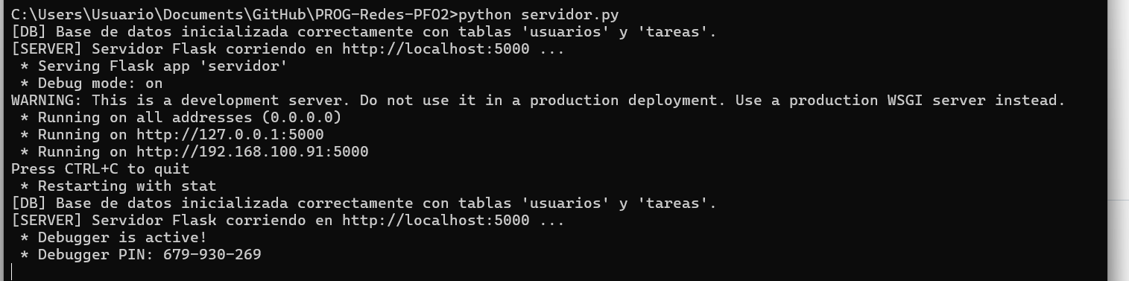

Conexión de cliente:
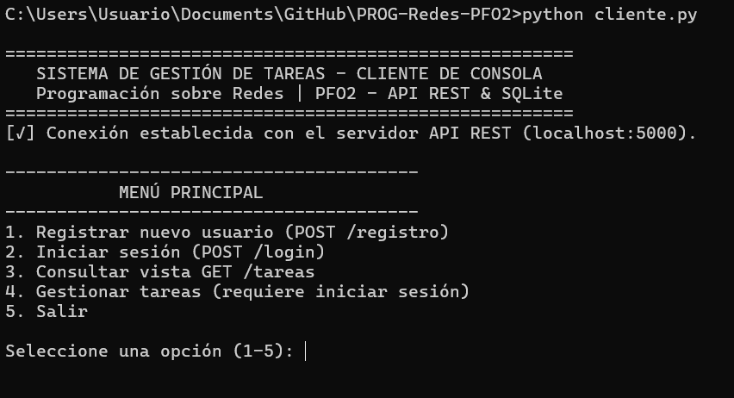

Alta de usuario:
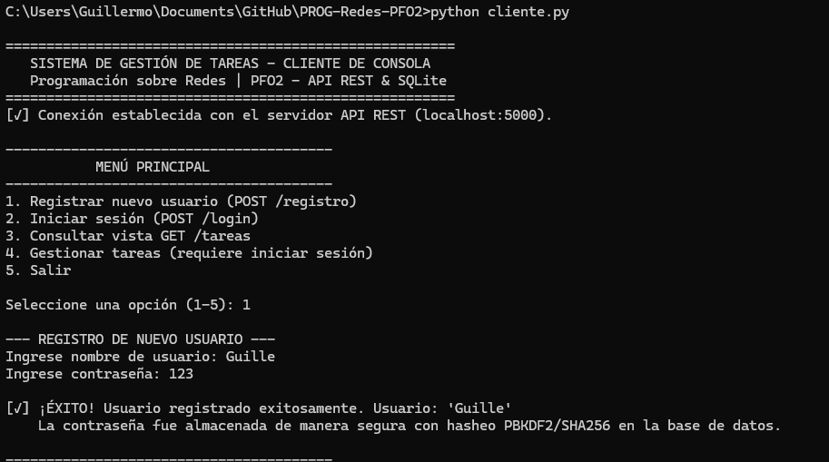
Login de cliente:
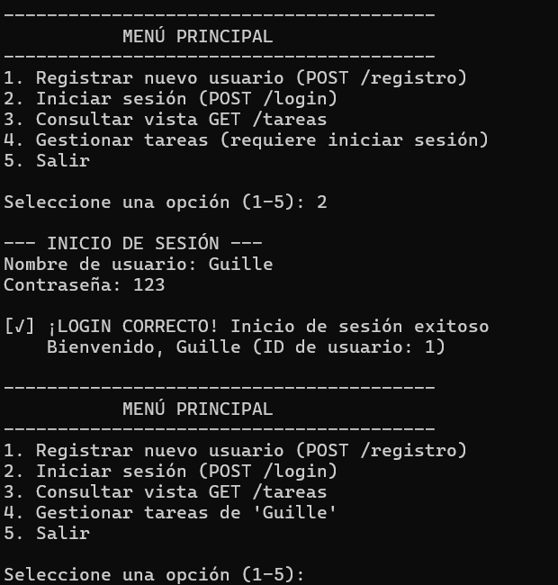

Gestionar tareas / Alta de tarea:
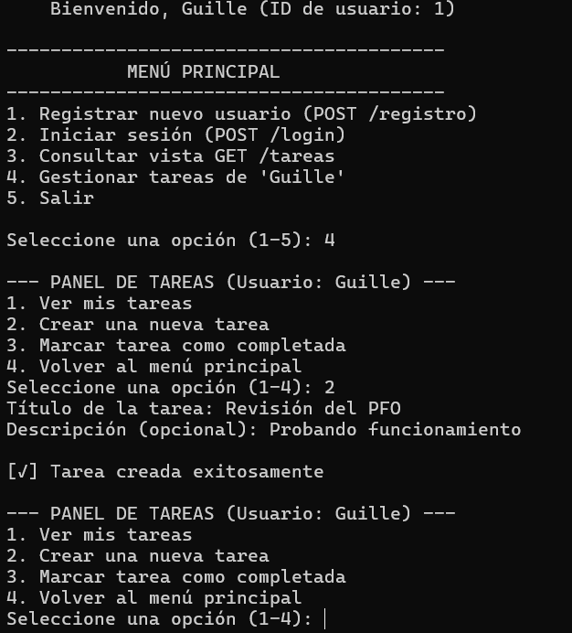

Ver tareas / marcar tarea com completada / mostrar tarea completada:
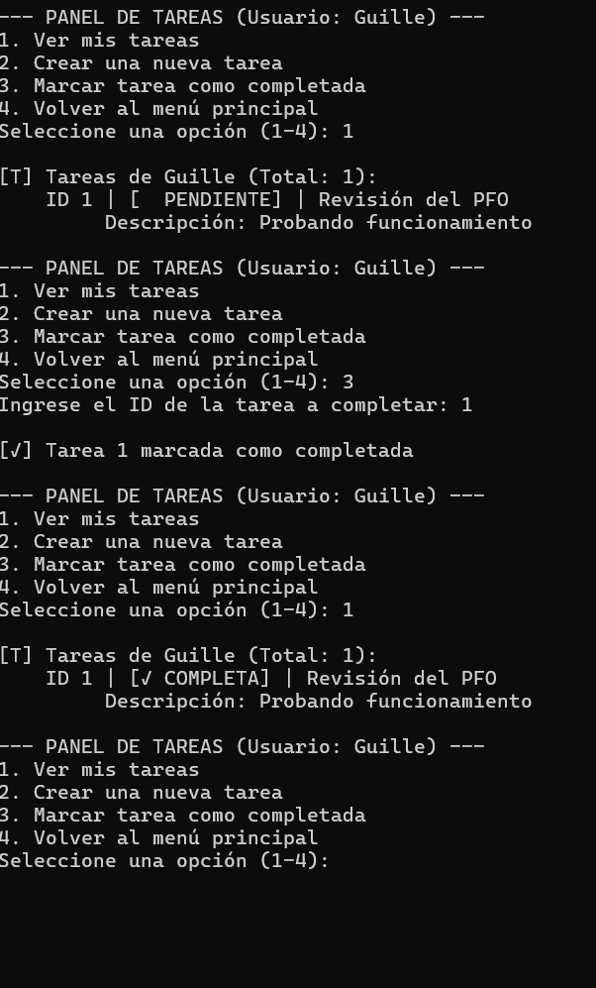

Panel HMTL en localhost:5000/tareas:
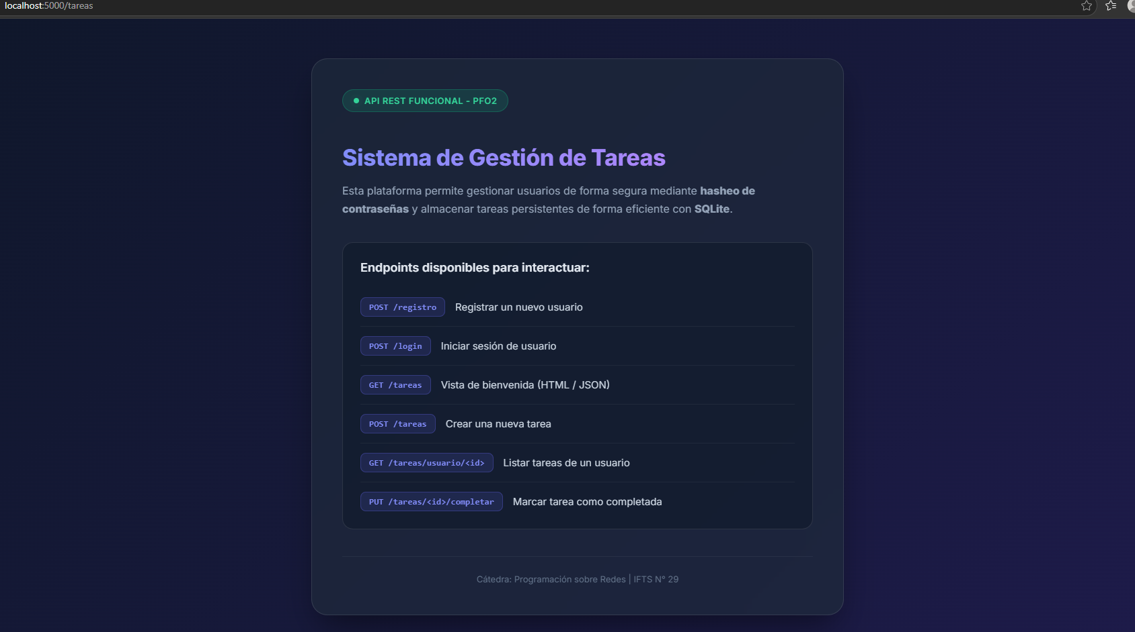

Muestra de tareas de un usuario:
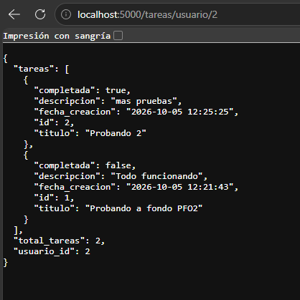
Index.html:
